**Конспект открытого занятия**

**по обучению граммоте в подготовительной группе**

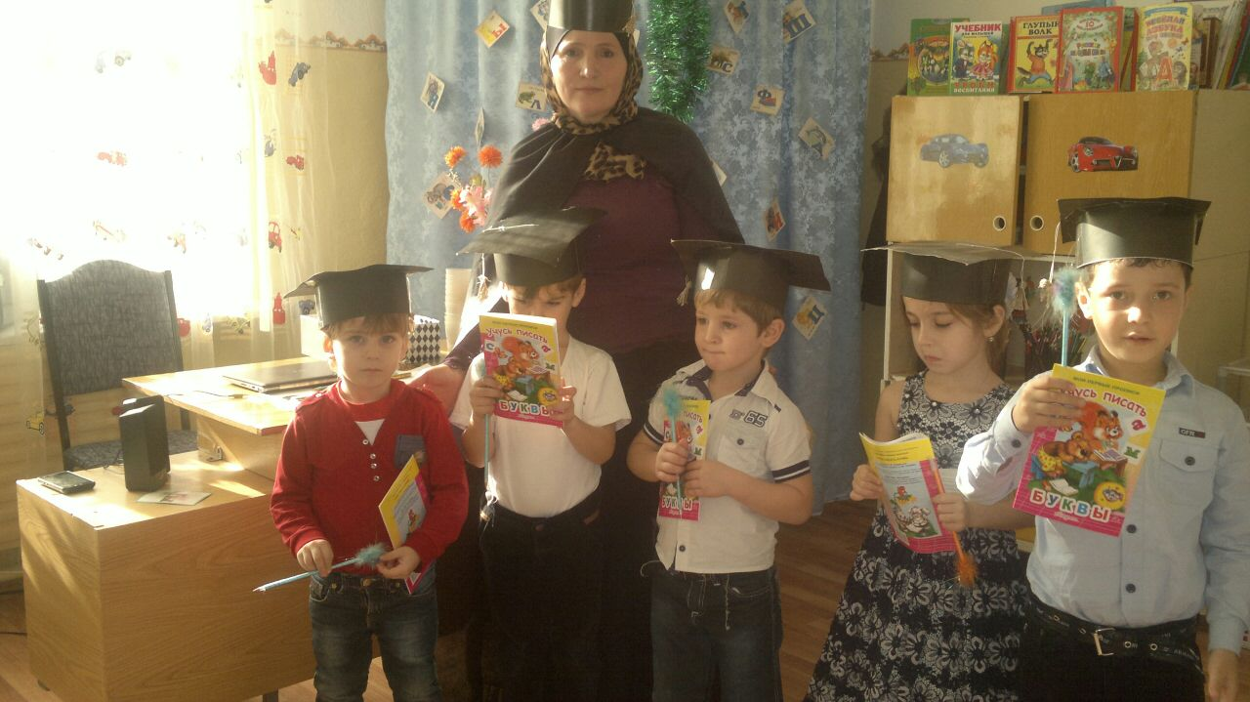

**Воспитатель 1-ой кв. категории : Хайбулаева Х.А.**

**МКДОУ «Салам»**

**2016 год**

**Конспект открытого занятия по обучению грамоте в подготовительной группе**

**« Страна Грамматики»**

**Цель** : воспитывать любовь к чтению и грамматике , чувство товарищества , желание прийти на помощь другим : закреплять умение делать звуковой анализ слов. Уметь составлять предложения , классифицировать буквы , составление слов из слогов ; писать печатными буквами; закреплять умение считать в обратном порядке от 1 до 20; закрепить знания о русском алфавите , о гласных и согласных звуках.

Ход занятия:

**Воспит.** Ребята , к нам пришли гости , много гостей , посмотрите на них и поздоровайтесь с ними. Они хотят посмотреть на вас , какие вы умные и грамотные дети .Покажите , как вы рады приходу гостей( улыбаются гостям. )

**Воспит.** Присаживайтесь на ковер и все внимание на меня .

**Воспит.** Я хочу предложить вам отправиться в страну Грамматики. И чтобы туда попасть вам нужно вспомнить и рассказать все , что вы знаете о звуках , буквах , слогах . Готовы ?

Посмотрите на меня , повторим с вами правило речи :

Каждый день всегда , везде .

На занятиях , в игре

Верно , четко говорим

Никуда мы не спешим!

1.ЗАДАНИЕ .Отвечай на вопросы.

. Сколько букв в русском алфавите ? ( 33)

2. Сколько гласных букв в алфавите ? ( 10)

3. Сколько согласных букв в алфавите?( 21)

4. Какие буквы не относятся ни к гласным ни к согласным и сколько их ? ( 2буквы – ъ.ь)

5. Как , с какой буквы пишутся имена и фамилии? ( С заглавной буквы)

6 .Что ставится в конце предложения ? ( Точка .)\

7. Какая буква похожа на жука ? ( буква «Ж» )

8. Какая буква похожа на четверку или перевернутый стул ? ( буква ( «Ч»)

9. Назови самый короткий звук .(Й)

10. Какие звуки самые длинные , протяжные , певучие ? (Гласные)

**Воспитат** . Молодцы дети ! Дети давайте повторим алфавит .Нам нужно найти и назвать гласные и согласные буквы .

**Воспит.** А в начале расскажем стих .

Тридцать три родных сестрицы , писанных красавицы.

На одной живут странице , а повсюду славятся

А .Б.В.Г.Д.Е.Ж.-прискакали на еже.

З.И.КЭЛ.ЭМ.ЭН.О – дружно вылезли в окно.

П.Р.С.Т.У.Ф.Ха – оседлали петуха.

Ц.Ч.Щ.Ы.Э.Ю.Я—вот и вся моя семья.

Дети повторяют алфавит.

Молодцы дети!

**Воспитат**. К то мне расскажет, что такое буквы ? Чем они отличаются от звуков ? Ответы детей .( звуки мы слышим и произносим , а буквы пишем и видим.и т ) Дети . давайте выполним задание «.Классификация букв «

На столах у вас лежат буквы ,.Вы должны разложить их в две группы , какие группы получатся.( Гласные и согласные. ) Молодцы.

**Воспитат** .Дети , а теперь давайте говорить о звуках .Кто мне расскажет , что такое звуки? Звуки мы слышим Какие они бывают ? Ответы детей.(гласные и согласные , твердые и мягкие , звонкие и глухие.) Дети , а как можно узнать звуковичков .Правильно по положению губ. А по другому , дети это наз-ся АРТИКУЛЯЦИЯ.

Новое для нас слово. Дети давайте поиграем.

ВОСПИТАТ. Дети в мире , который нас окружает ,вокруг нас много звуков.

Давайте вспомним эти звуки.

Машина проехала – тр-р-р-р.

Листва пол ногами шуршит – ш-ш-ш-ш-ш

Самолет полетел---л-л-л-л-л

Муха летит---- ззззззззззз

Пчела летит ---- жжжжжжжжж

Кошка----- мяу мяу мяу

По воде идешь --- чап чап чап .

Коровы мычат-м-м-м-м

МОЛОДЦЫ ДЕТИ .

Воспитат. Дети мы немножко устали давайте проведем физминутку.

На болоте две лягушки две веселые подружки

Утром рано умывались , полотенце м растирались

Ноженьками топали , рученьками хлопали

ВПРАВО , ВЛЕВО наклонялись

Ква- ква –ква – немного слов

Всем желаем : будь здоров.!

Воспит. Дети мы с вами знаем , что буквы нам нужны чтобы составлят слова .а из слов предложения.

Давайте с вами повторим слова . которых мы знаем.

Дети повторяют слова. ( цветок школа дерево стул девочка мальчик машина игрушка.)

Определим с вами слово « игрушка « длинное или короткое слово ?

-- Докажите ! Что нужно сделать ?

----- Правильно ! Разделить слово на части или слоги . Сколько слогов?

( дети хлопками определяют количество слогов в слове )

----- Ребята как еще узнать сколько слогов в слове ?

-- Раскрою вам секрет : сколько в слове гласных звуков – столько и слогов.

- Какие же звуки и сколько мы слышим в слове « игрушки «

- И – У.А как мы пишем слоги,? ( квадратиками).

Молодцы.

Игра на развитие мелкой моторики рук « Выложи слово»

( цветные палочки ) любое слово.

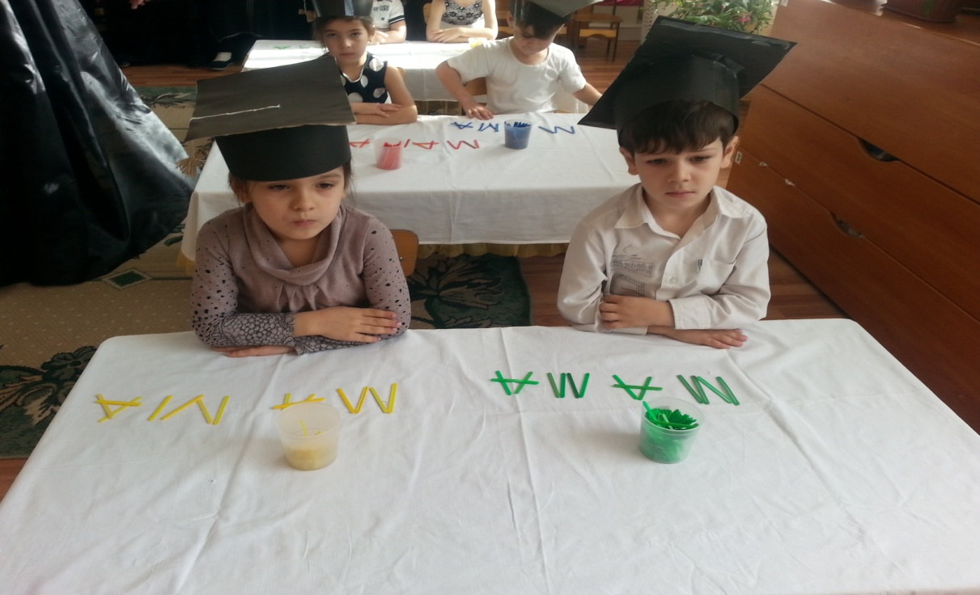

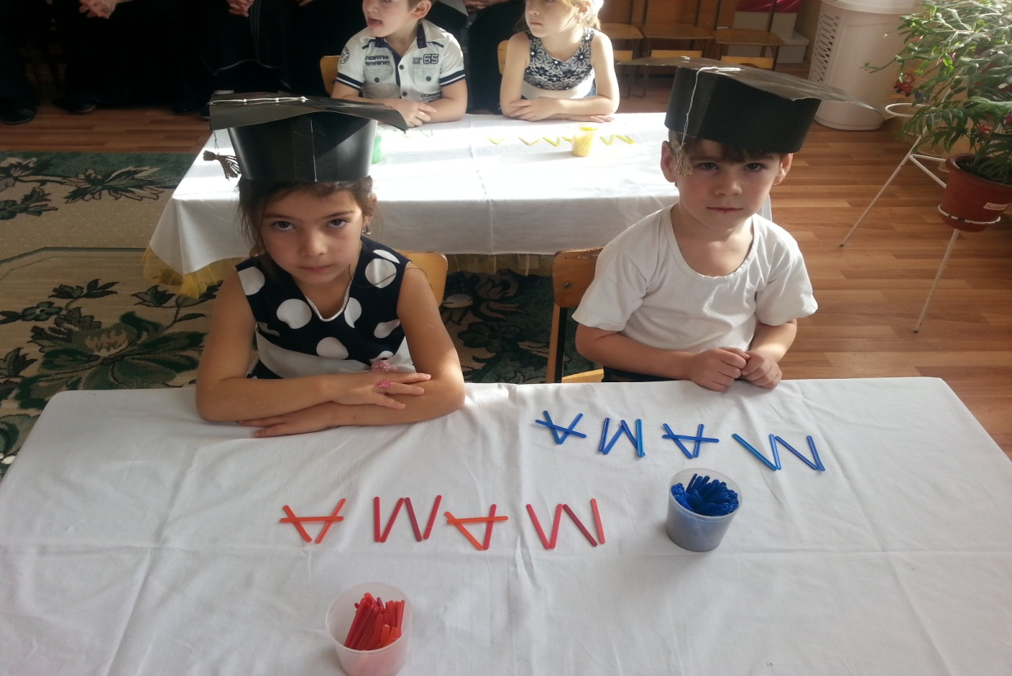

А теперь дети посмотрите на доску .Давайте прочтем что здесь написано.

Ежу на ужин жук нужен.

Замечательно .Скажите . что вы прочитали , как это называется? Ответы детей.

Воспитататель. Сколько слов в этом предложении? Давайте нарисуем схему к этому предложению .А схема пишется квадратиками.( один ребенок выходит к доске .)

Молодцы дети . А как пишется первое слово в предложении? ( С большой буквы.)

Что ставится в конце предложения ? Ответы детей

(.Точка.) Какие знаки препинания ставятся еще в конце предложения .( ! и ? )

Молодцы. Теперь давайте вместе произнесем эту скороговорку правильно.( тихо . спокойно громко .быстро , а теперь как будто в конце стоит вопросительный знак , радостно . Далее воспит. спрашивает детей по отдельности. Дети , какой звук встречается часто ?(Ж) . Что можно сказать об этом слове? ( согласный , звонкий , всегда твердый.)

На доске висит слово «Игрушка« Дети читают слово .

А сейчас мы попробуем составить слова , которые спрятались в этом слове.

( груша , рука , руки, рак , игра , икра ) Молодцы.!

Дети , а давайте вспомним нашу любимую математику .Наши любимые цифры.

Числовые карточки разложены на ковре в хаотичном порядке .Дети по порядку выкладывают числовой ряд от 1 до 20 .в обратном порядке .После того как задание будет выполнено , воспитатель просит детей закрыть глаза , переворачивает карточки , дети открывают глаза и хором читают надпись. « Здравствуй школа».